306. Точечные заряды q1=30 мкКл и q2= –20 мкКл находятся на расстоянии R = 20 см друг от друга. Определить напряженность электрического поля Е в точке, удаленной от первого заряда на расстояние L1 = 30 см, a от второго – на L2= 15 см.

R=20 cм  L1=30 cм  L2=15 cм  q1=30мкКл  q2=  –20мкКл | Напряженность поля точечного заряда q на расстоянии r: 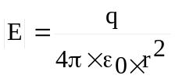.  Поэтому напряженность поля от первого заряда q1 на расстоянии L1: 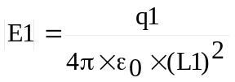, а от второго 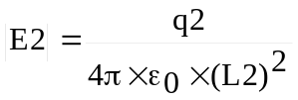.  Пользуясь принципом суперпозиции получаем 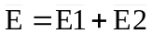 (Это векторные величины, а нам нужны скалярные).  Модуль вектора E найдем по теореме косинусов:  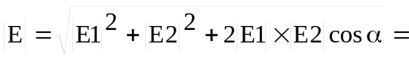  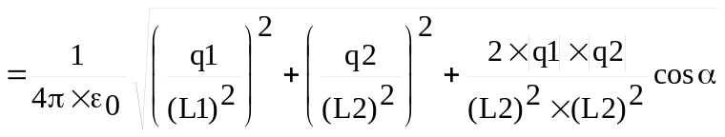.  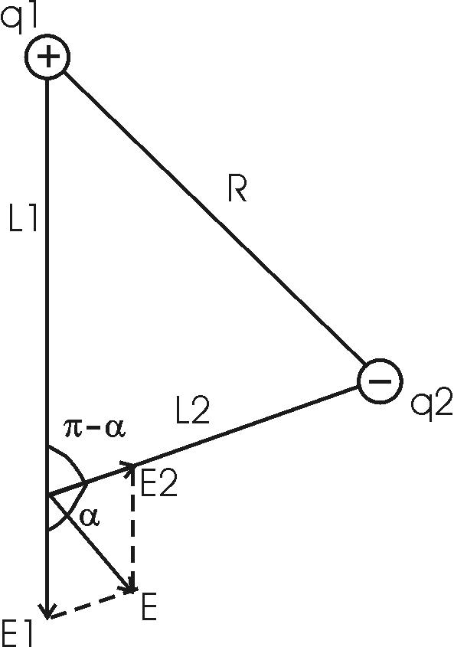  Здесь угол α – угол между векторами E1 и E2, который может быть найден из треугольника со сторонами L1, L2 и R: 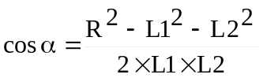. Подставляем числа. 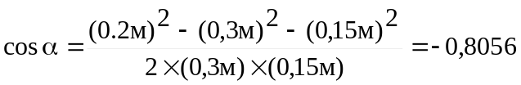. Подставляем:  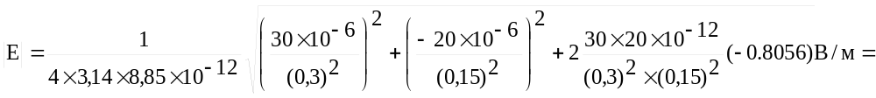  =5.86×10⁶ В/м = 5.86 МВ/м.
E = ?

